非営利法人ってなに？

～地域貢献活動の継続、発展を考える～

■日時：2020年12月5日（土）14：30～16：30
■場所：産業交流プラザ第2研修室
■参加費：無料
■定員：25名（先着順）
■問合せ：横須賀市立市民活動サポートセンター
℡046-828-3130

任意団体、NPO法人、社団法人・・・。団体の形は様々です。
地域貢献・社会貢献活動を継続するにあたって、また、立ち上げるにあたって、どんな団体の形が良いのでしょうか。
各種法人の立上げ方や活用方法について、事例を交えながらわかりやすく解説します。
コロナ禍でいろいろな課題がある中、団体のあり方について改めて考える機会となる学習会です。

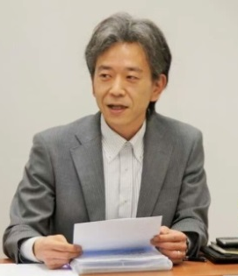
講師：岩堀 達也（いわほり たつや）氏
特定行政書士・ＦＰ・創業起業コンサルタント・事業再生士
1969年生まれ。2006年5月行政書士登録、2010年7月事業再生士補登録、2016年3月特定行政書士登録。信用金庫、生命保険会社勤務を経て2006年岩堀行政書士事務所設立。
法人設立支援や企業の創業支援、再生支援などに従事している。
2008年横須賀市内の他士業（税理士、弁護士、中小企業診断士、社労士）と専門家団体・横須賀・三浦地域活性化プロジェクトチーム「LEAP」（リープ）設立。地元の中小企業・小規模事業者向けに定期的に無料相談会やセミナーを開催するなど、事業経営における総合的なアドバイス・指導を行っている。近年は、ＮＰＯ法人の支援にも力を入れている。

主催：ＮＰＯ法人 ＹＭＣＡコミュニティサポート（横須賀市立市民活動サポートセンター指定管理者）

ＦＡＸ：046-828-3132
非営利法人ってなに？学習会 参加申込書

ふりがな
名 前
連 絡 先 | 住所 〒
 | ＴＥＬ |  |  |  | ＦＡＸ
 | Ｅｍａｉｌ
団 体 名
備 考
事務局欄 | 受付日 |  | 受付者

※当申込書にご記入いただいた個人情報は、申し込みをされました学習会の運営および必要なご連絡の他は、一切使用いたしません。
会 場：〒238-0041横須賀市本町3-27
ベイスクエアよこすか一番館3階
産業交流プラザ 第2研修室
アクセス： 京急汐入駅 徒歩１分
ＪＲ横須賀駅 徒歩８分
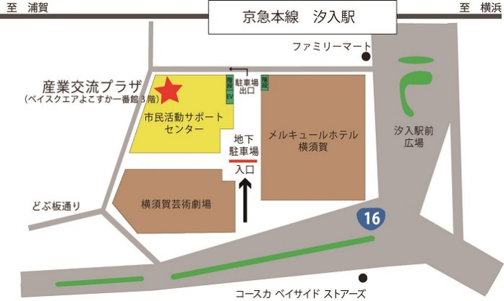

新型コロナウィルス感染防止対策のため、ご来場の際はマスクの着用をお願いします。会場入り口で手指消毒と検温にご協力ください。体調のすぐれない方は参加をご遠慮ください。ご理解とご協力をお願いいたします。

お申込みは・・・参加申込書に必要事項ご記入の上、
サポートセンターまでお持ちいただくか、
郵送、FAX、またはE-mailでお申込みください。
（FAX送信の際は受信確認のお電話をお願いします。）

お問い合わせ→→横須賀市立市民活動サポートセンター
〒238-0041横須賀市本町3-27
TEL：046-828-3130 FAX：046-828-3132
E-mail：info@yokosuka-supportcenter. jp

